**Сушко (в девичестве Сушко) Маланья (Suszkowa Małanija z Suszkow)**

8 ноября 1819 г – венчание с молодым Петром Сушко с деревни Разлитье (НИАБ 136-13-920, лист 26об, №11/1819-б (ориг)).

**НИАБ 136-13-920:** Лист 26об. **Метрическая запись №11/1819-б (ориг).**

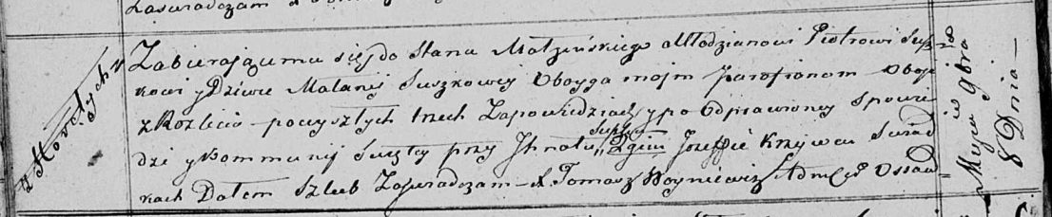

Осовская Покровская церковь. 8 ноября 1819 года. Запись о венчании.

Suszko Piotr – жених, молодой, парафии Осовской, с деревни Разлитье.

Suszkowa Malanija – невеста, девка, парафии Осовской, с деревни Разлитье.

Suszko Jhnat – свидетель.

Krzywec Jozef – свидетель.

Woyniewicz Tomasz – ксёндз.